VI РАЗРЕД | Друштво Физичара Србије | ОКРУЖНИ НИВО  16.03.2013
VI РАЗРЕД | Министарство просвете, науке и технолошког развоја Републике Србије | ОКРУЖНИ НИВО  16.03.2013
VI РАЗРЕД | ЗАДАЦИ | ОКРУЖНИ НИВО  16.03.2013
1. На једном тасу теразија се налази куглица непознате масе. Ако се на други тас ставе тегови маса 40 g и 30 g теразије нису у равнотежи. Али ако се поред куглице стави тег масе 50 g, теразије су у равнотежи. Када се ова куглица окачи на опругу она се истегне за ${Δl}_{1}=2\text{ cm}$. Ако се на исту опругу окаче куглица и тело непознате масе опруга се истегне за ${Δl}_{2}=5\text{ cm}$. Одредити масу тог тела.
2. Јован је ишао у шетњу и прву половину пута прешао брзином $v_{1}=1\text{.}5m/s$. На преосталом делу пута он се половину времена кретао брзином $v_{2}=2m/s$, а другу половину времена брзином $v_{3}=2\text{.}5m/s$. Одредити средњу брзину којом се кретао Јован на целом путу.
3. Растојање између два места на реци чамац пређе брзином $v_{1}=6m/s$, у односу на обалу, ако се креће низводно, а брзином $v_{2}=4m/s$ ако се креће узводно. Колика је средња брзина чамца, у односу на обалу, ако он отплови од места А низводно до места Б и врати се опет у место А без задржавања? Одредити брзину реке $u$. Брзина чамца у односу на воду је константна.
4. Ана је кренула са породицом код баке која живи у граду удаљеном 80 km. Првих $0\text{.}2 h$ возили су брзином $\text{100} \text{km/h}$. Затим су наредних $\text{30}$ km прешли брзином 75 km/h. Ту су направили получасовну паузу за ручак. Преостали пут су се кретали брзином 100 km/h. Нацртати график зависности пређеног пута од времена. Одредити средњу брзину на целом путу.
5. Возач крене од куће на излет возећи се брзином $v_{1}=\text{90}\text{km}/h$. Када пређе 2/3 пута пута поквари му се ауто. Одмах позове шлеп службу у излетишту, која ка њему крене након ${Δt}_{1}=\text{20}\text{ min}$од позива брзином $v_{2}=\text{60}\text{km}/h$. Возач је на долазак шлеп службе чекао ${Δt}_{2}=\text{50}\text{ min}$. Након поправке, која је трајала ${Δt}_{3}=1\text{ h}$, возач наставља ка излетишту истом брзином којом се кретао пре заустављања. Колико дуго путује возач од куће до излетишта? Колика је средња брзина којом је возач стигао од куће до излетишта?

Сваки задатак носи 20 поена.

Задатке припремио: Бранислава Мисаиловић, Физички факултет, Београд
Рецензент: Проф. др Мирослав Николић, ПМФ, Ниш
Председник комисије: Проф. др Мићо Митровић, Физички факултет, Београд

Свим такмичарима желимо успешан рад!

VI PАЗРЕД | Друштво Физичара Србије | ОКРУЖНИ НИВО  16.03.2013
VI PАЗРЕД | Министарство просвете, науке и технолошког развоја Републике Србије | ОКРУЖНИ НИВО  16.03.2013
VI PАЗРЕД | РЕШЕЊА | ОКРУЖНИ НИВО  16.03.2013
1. Маса куглице се може наћи из релације $m_{k}+\text{50}\text{ g}=\text{40}\text{ g}+\text{30}\text{ g}$(3п), $m_{k}=\text{20}\text{ g}$(1п). Ако се само куглица окачи на опругу важи $m_{k}g={kΔl}_{1}$(4п), а ако се на ову опругу окачи и тело непознате масе важи $(m_{k}+m_{x})g={kΔl}_{2}$(4п). Одавде је $m_{k}/(m_{k}+m_{x})={Δl}_{1}/{Δl}_{2}$(3п). Непозната маса тела је $m_{x}=m_{k}({Δl}_{2}−{Δl}_{1})/{Δl}_{1}$(4п), $m_{x}=3m_{k}/2=\text{30}\text{ g}$(1п).

2. Средња брзина је $v_{\text{sr}}=(s_{1}+s_{2}+s_{3})/(t_{1}+t_{2}+t_{3})$(1п). Први део пута је половина укупног $s_{1}=s/2$(1п), па је одавде време кретања на првој половини пута $t_{1}=s/2v_{1}$(2п). Збир пређених путева на друге две деонице пута је такође половина пута $s_{2}+s_{3}=s/2$(1п). Време кретања на ове две деонице пута је једнако $t_{2}=t_{3}$, одакле је ${s_{2}}/{v_{2}}={s_{3}}/{v_{3}}$(2п), $s_{2}=s_{3}v_{2}/v_{3}$(2п). Ако се то уврсти у $s_{2}+s_{3}=s/2$, добије се $s_{3}={\text{sv}}_{3}/2(v_{2}+v_{3})$(2п) и $s_{2}={\text{sv}}_{2}/2(v_{2}+v_{3})$(2п). Времена $t_{2}$ и $t_{3}$ су тада једнака $t_{2}=t_{3}=s/2(v_{2}+v_{3})$(2п). Одавде је средња брзина $v_{\text{sr}}=\frac{s}{t_{1}+t_{2}+t_{3}}$(1п), $v_{\text{sr}}=\frac{2v_{1}(v_{2}+v_{3})}{2v_{1}+v_{2}+v_{3}}$(3п). $v_{\text{sr}}=1\text{.}8m/s$ (1п)

3. Нека је брзина чамца у односу на воду $v$ и брзина реке $u$. Када се чамац креће низводно његова брзина је $v_{1}=v+u$(2п), а када се креће узводно $v_{2}=v−u$(2п). Средња брзина је$v_{\text{sr}}=s_{\text{uk}}/t_{\text{uk}}$(2п), $v_{\text{sr}}=2s/(t_{1}+t_{2})$(2п). Време за које чамац стигне од места А до места Б је $t_{1}=s/v_{1}$(2п), а време за које стигне од места Б до места А је $t_{2}=s/v_{2}$(2п). Укупно време кретања чамца је $t=t_{1}+t_{2}=s(v_{1}+v_{2})/v_{1}v_{2}$(2п). Одавде се добије да је средња брзина $v_{\text{sr}}=2v_{1}v_{2}/(v_{1}+v_{2})$(3п), $v_{\text{sr}}=4\text{.}8m/s$(1п). Ако се одузму једначине $v_{1}=v+u$ и $v_{2}=v−u$ добије се брзина реке $u=(v_{1}−v_{2})/2=1m/s$.(2п)

4. Ако се крећу брзином $v_{1}=\text{100}\text{km}/h$, за време $t_{1}=0\text{.}2\text{ h}$ прећи ће пут $s_{1}=v_{1}t_{1}=\text{20}\text{ km}$(4п). Следећих $s_{2}=\text{30}\text{ km}$ прећи ће за време $t_{2}=s_{2}/v_{2}=0\text{.}4 h$(4п). На трећем делу пута је $s_{3}=0\text{ km}$, $t_{3}=0\text{.}5\text{ h}$. Четврти део пута је дужине$s_{4}=d−s_{1}−s_{2}=\text{30}\text{ km}$(2п) и прелазе га за $t_{4}={s_{4}}/{v_{4}}=0\text{.}3 h$ (2п). Средња брзина је $v_{\text{sr}}=s/{\left(t_{1}+t_{2}+t_{3}+t_{4}\right)}≈\text{57}\text{.}\text{1 km/h}$(4п). За сваки део графика 1 поен, укупно 4 поена.

5 Шлеп служба је путовала $t_{2}={Δt}_{2}−{Δt}_{1}=\text{30}\text{ min}$(2п). За шлеп службу важи $s/3=v_{2}t_{2}$, $s=3v_{2}t_{2}$ (5п) $s=\text{90}\text{ km}$. Време вожње возача од куће до излетишта је $t_{0}=\frac{s}{v_{1}}=\frac{3v_{2}t_{2}}{v_{1}}$ (5п) $t_{0}=1\text{ h}$. Време за које стиже од куће до излетишта износи $t=t_{0}+{Δt}_{1}+t_{2}+{Δt}_{3}$ (по 1п за сваки сабирак, укупно 4п). $t=2 \text{h 50 min}$. Средња брзина је $v_{\text{sr}}=\frac{s}{t}$ (3п), $v_{\text{sr}}≈8\text{.}\text{82}\frac{m}{s}≈\text{31}\text{.}8\frac{\text{km}}{h}$ (1п). Напомена: Не бодовати парцијално одређене бројне вредности. У решењу су дате само због провере парцијалних резултата.
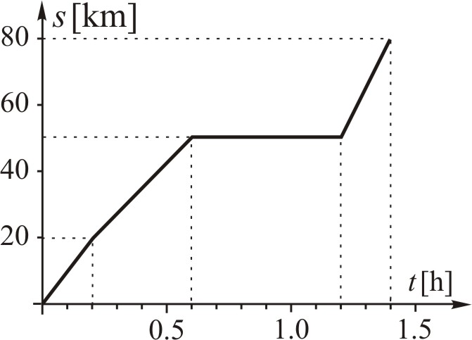

Члановима комисије желимо срећан рад и пријатан дан!

